
E ALLA FINE ALITALIA ENTRERA’ NELL’ALLEANZA STELLARE
Carsten Spohr ceo di Lufthansa lo aveva ripetuto fino alla noia che Alitalia così come era non gli interessava, prima era necessario ristrutturarla e poi se ne poteva riparlare. E il governo italiano alla fine, preso atto che in due anni e mezzo di commissariamento non si era fatto avanti alcun acquirente degno di nota, ha evidentemente deciso di considerare la proposta proveniente da Francoforte. La nomina del supercommissario Giuseppe Leogrande e il varo del nuovo termine” efficientamento” che va a sostituire quello fino ad oggi usato di “ristrutturazione” ne sono la prova. Il tutto avvenuto pochi giorni dopo i colloqui di Spohr a Roma con il ministro dello Sviluppo Economico Stefano Patuanelli.
Traghettamento quindi da Skyteam a Star Alliance? Non sarebbe questa la prima volta che un vettore trasborda da una alleanza all’altra, ma non è certo questo l’aspetto più problematico e sconcertante dell’intera vicenda.
Lufthansa è un vettore comunitario e a differenza delle compagnie extra UE che debbono limitare la loro partecipazione al 49% , tale è il caso di Qatar Airways con Air Italy e stessa cosa dicasi per la passata esperienza di Etihad in Alitalia, Lufthansa quale vettore comunitario potrà giungere al 100 per cento di controllo.
Lo ha già fatto con Air Dolomiti, con la vecchia Sabena, con la vecchia Swissair e con la Austrian Airlines e tutto lascia presupporre che stessa cosa, sia pur gradualmente, avverrà per Alitalia. Sia ben chiaro che la Lufthansa è una compagnia di tutto rispetto, un colosso mondiale e il fatto che essa mostri interesse per Alitalia ci dovrebbe lusingare, ma non ci si può fermare a tale ristretta veduta. Allargando l’orizzonte su ciò che si sta verificando in Europa c’è poco da stare allegri. Con Alitalia saliranno a quattro le nazioni che avranno la loro ex compagnia di bandiera controllata dal vettore tedesco: Svizzera, Belgio, Austria e Italia. Ciò significa una sola cosa: oligopolio e restrizione della concorrenza per non parlare di colonialismo dei cieli.
Ma anche altri aspetti vanno evidenziati. Il mercato aeronautico svizzero, quello belga e quello austriaco in termini di numeri erano, e sono, ben distanti da quello italiano che per la maggioranza dei vettori è stato da sempre indicato come una delle primarie fonti di traffico del loro network. Ciò significa che se tutto sommato l’acquisizione dei vettori di quei paesi da parte di Lufthansa ha significato il controllo di mercati dai numeri contenuti, da noi invece il traffico c’era e vederlo passare di mano ad una compagnia irlandese e ad una compagnia tedesca è qualcosa che non può non lasciarci con l’amaro in bocca e ancora una volta ci deve far riflettere sulla nostra incapacità di saper gestire i gioielli di famiglia di cui disponiamo, anzi precisiamo: disponevamo. E’ troppo comodo prendersela con le low cost, non diamo la colpa alle congiunture o al prezzo del petrolio: Alitalia è l’esempio più evidente di come noi italiani siamo bravissimi a farci male da soli. A marzo di quest’anno Ulrik Svensson, chief financial officer del Gruppo Lufthansa, nel corso di una conferenza stampa dopo aver ribadito che le loro richieste non erano state accolte e quindi di non essere interessati ad Alitalia ha tenuto a precisare che l’Italia “è il nostro terzo mercato dopo Germania e Stati Uniti”: ecco ciò che regaliamo a Lufthansa, ecco ciò che noi abbiamo autodistrutto.
Altro punto è quale ruolo potrà avere la nuova Alitalia una volta entrata nell’orbita Lufthansa. Il mercato Italia per quanto riguarda i collegamenti continentali è ormai controllato da Ryanair che nel 2018 ha trasportato da/per i nostri aeroporti 38 milioni di passeggeri e quest’anno supererà i quaranta, Lufthansa d’altra parte è molto agguerrita sui collegamenti intercontinentali e sarà interessante scoprire se vorrà inserire Alitalia nel suo segmento “Eurowings” di cui fanno parte Eurowings e Brussels Airlines o se riterrà opportuno inserirla nel “Network Airlines” di cui fanno parte Austrian e Swiss oltre alla stessa Lufthansa.
Di recente in Belgio vi sono state polemiche per il fatto che Brussels Airlines, discendente dallo storico vettore di bandiera Sabena, era relegata a un mero ruolo di feederaggio.

Ulteriore elemento di riflessione è il particolare che non sempre ciò che Lufthansa ha fatto in Italia si è rivelato un successo. A febbraio 2009 la compagnia tedesca prendendo spunto dalle presunte defezioni su Malpensa da parte di Alitalia, decise di fondare la compagnia Lufthansa-Italia basandola appunto su Malpensa, l’esperimento fu fallimentare e il 29 ottobre 2011 la compagnia venne sciolta.
Come si vede anche le grandi talvolta prendono abbagli.
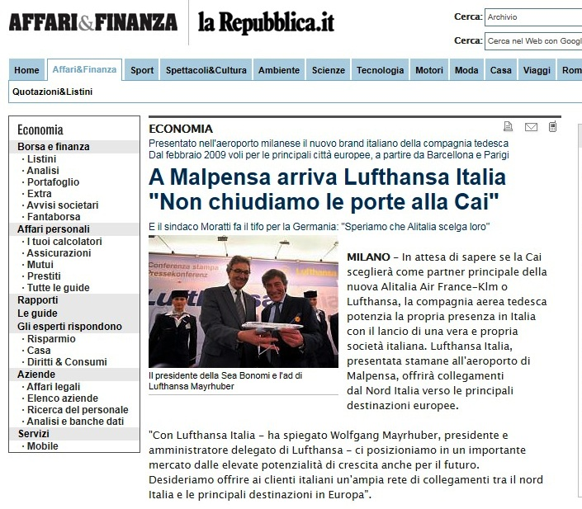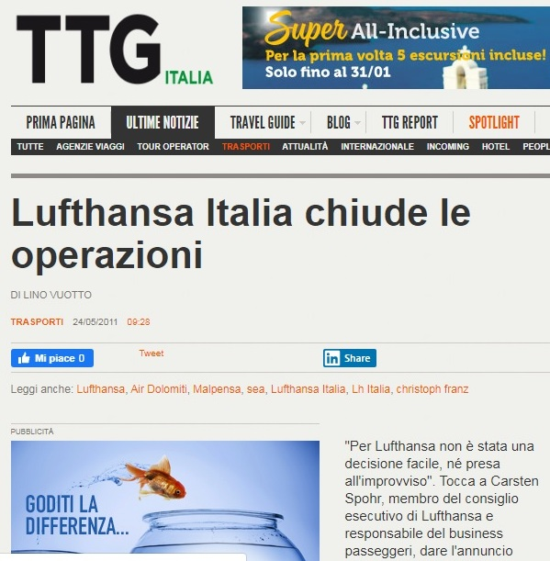
Da “La Repubblica” del 26 novembre 2008………………….. TTG Italia del 24 maggio 2011

www.aviation-industry-news.com

Roma, 10 dicembre 2019

